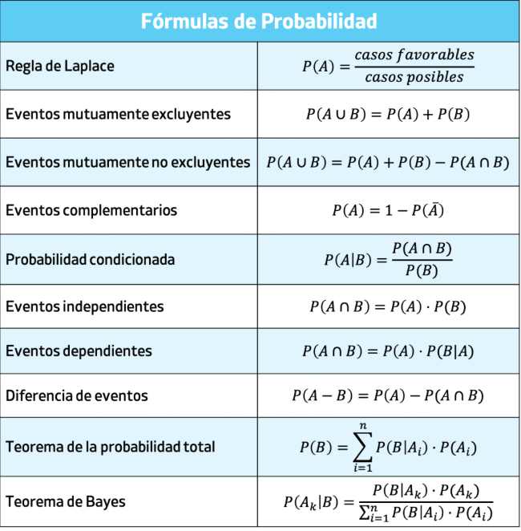
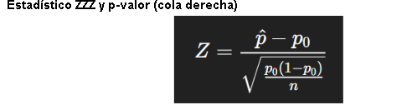
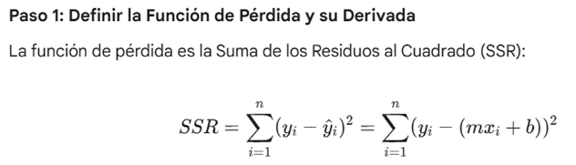
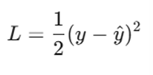
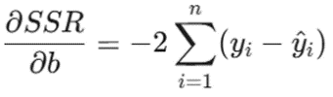

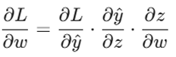
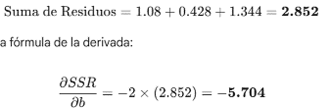

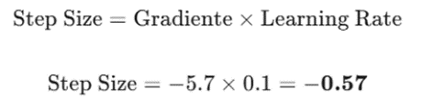
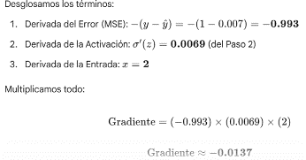
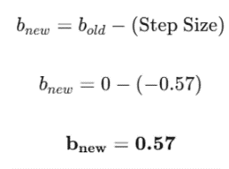
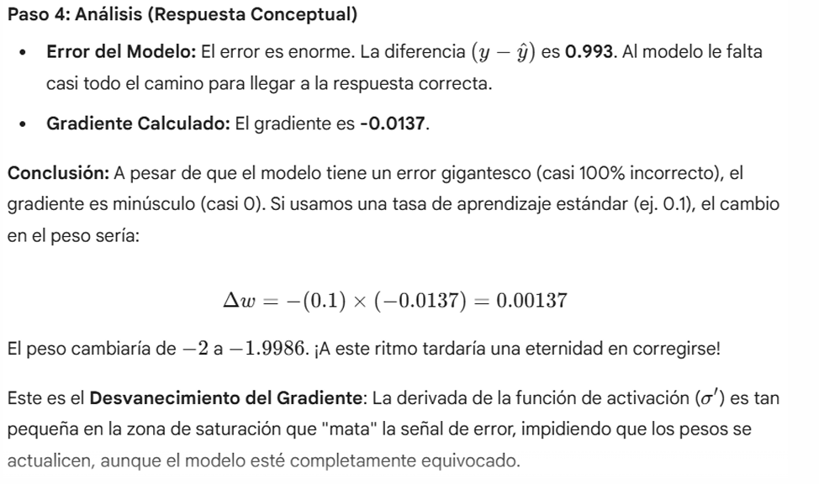
Matriz de Gram
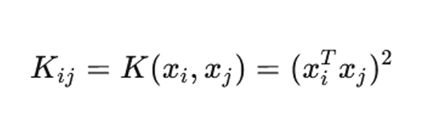

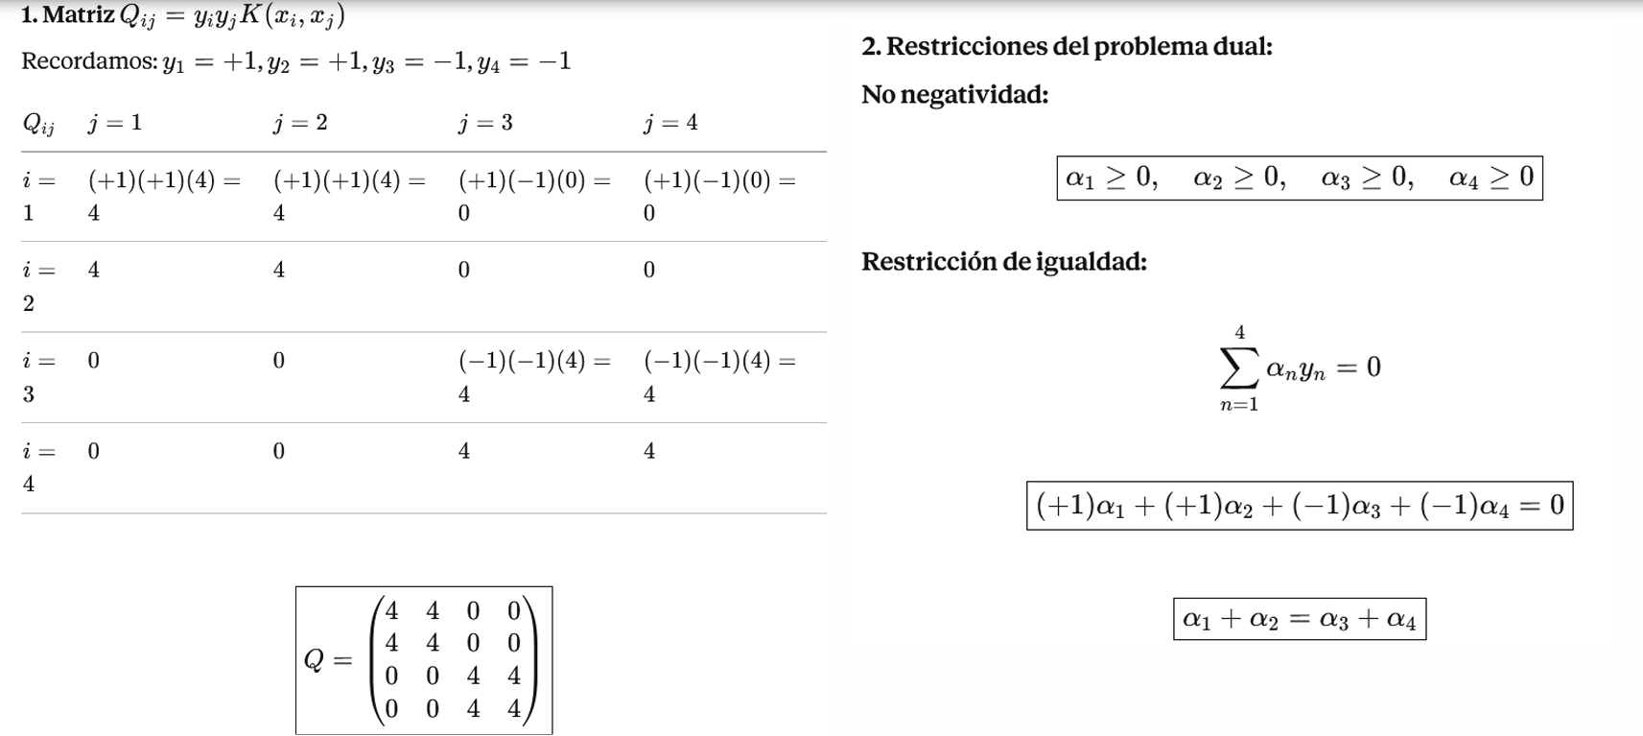

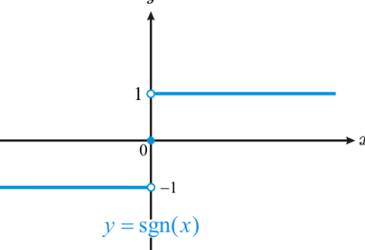
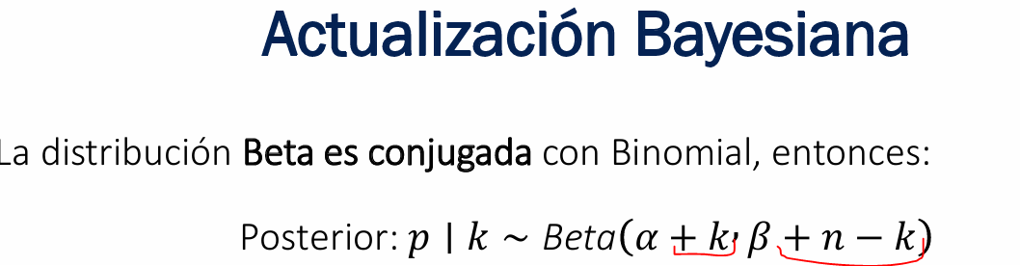
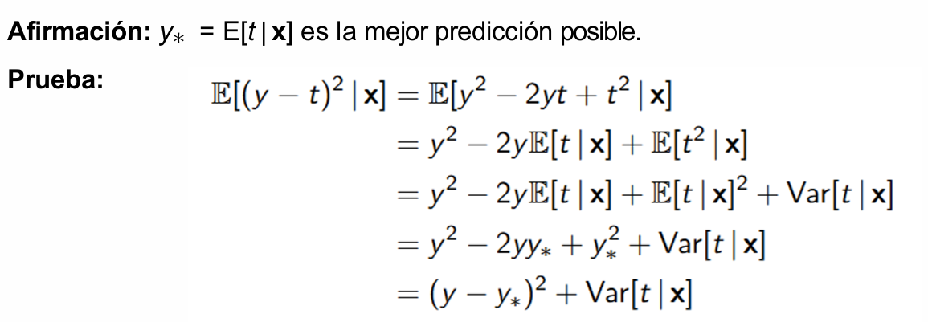
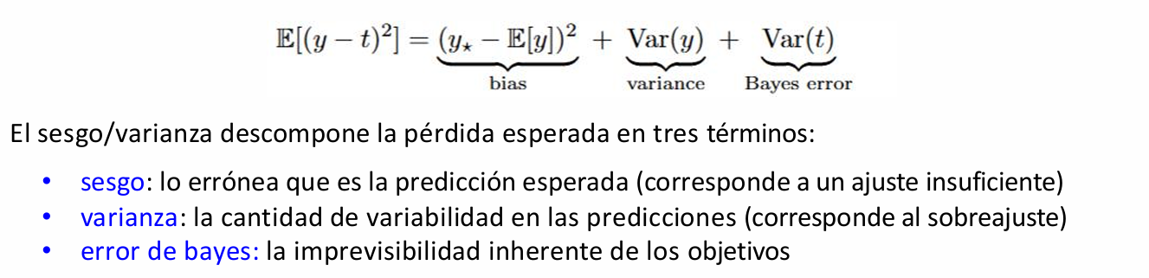
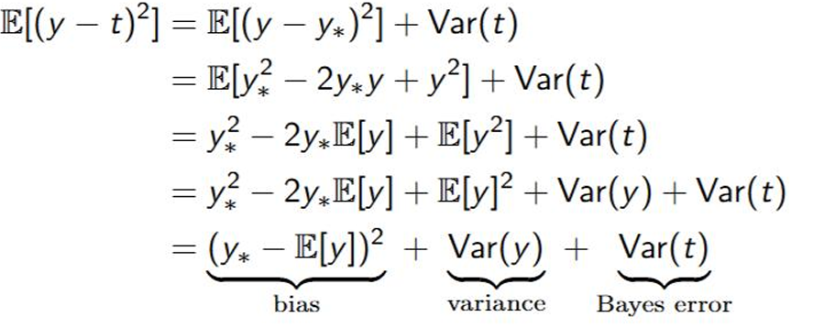

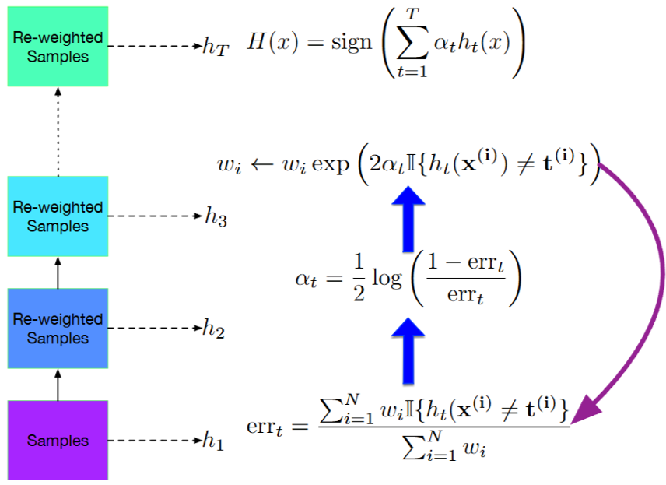
Suman 1 porque…

La respuesta concreta es: para que el error ponderado sea siempre un valor entre 0 y 1.
Esto es indispensable porque:
Permite calcular la fórmula de confianza ($\alpha$): La fórmula para decidir cuánto "voto" tiene un clasificador es $\alpha = \frac{1}{2} \ln(\frac{1-\epsilon}{\epsilon})$. Si los pesos no sumaran 1, el error $\epsilon$ podría ser mayor a 1, lo que rompería la matemática del logaritmo o invertiría el sentido del algoritmo.
Evita el desbordamiento numérico: Sin normalizar a 1, los pesos crecerían exponencialmente en cada vuelta hasta que la computadora no pudiera manejarlos (overflow).

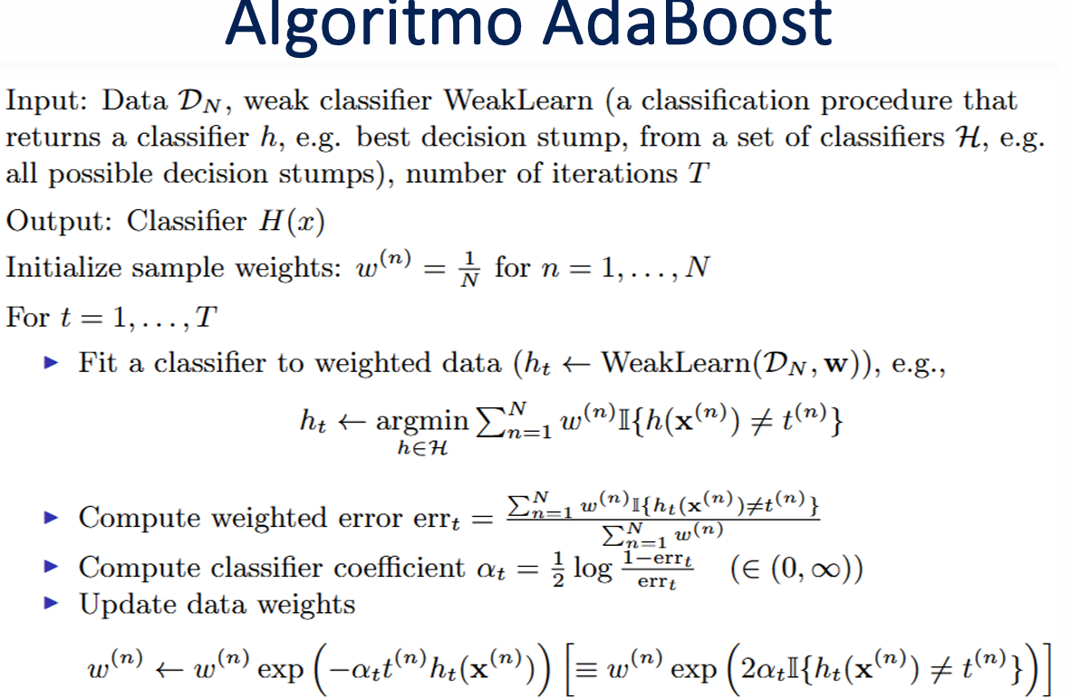
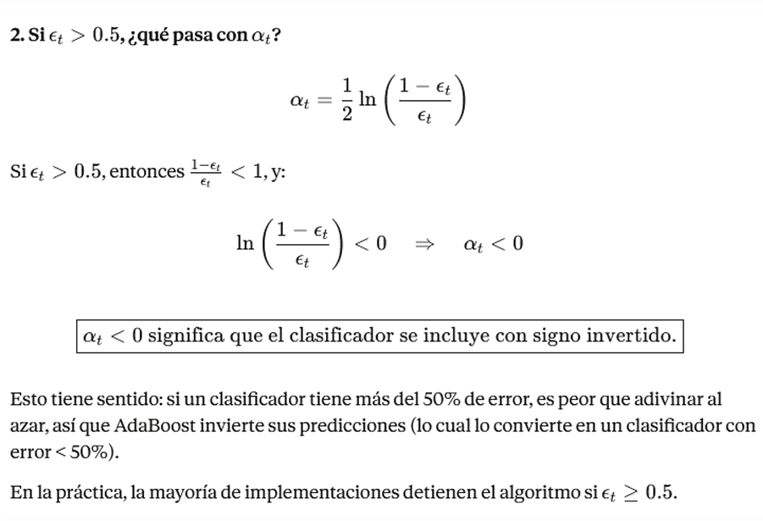

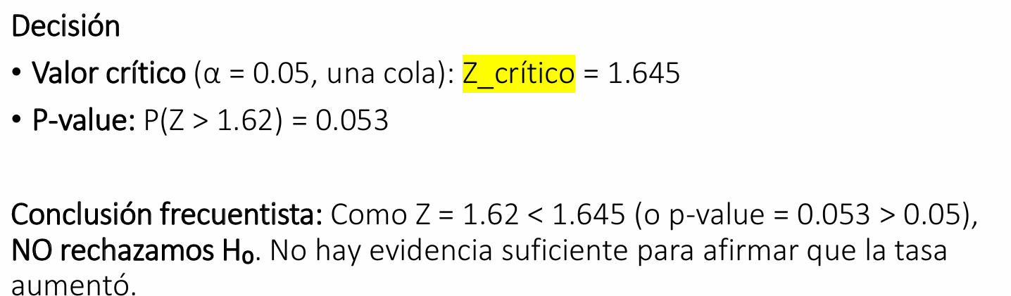
Z_crítico = 1.645 [ p-value ]

